Souscription
à retourner au siège national avant le 30 avril 2015

comité : ……………………………………………………………………………………………………………………..
code association : ……………………………………………………..
nom de l’association : ……………………………………………………………………………………………………………………..
responsable : ……………………………………………………………………………………………………………………..
courriel : ……………………………………………………………………………………………………………………..
Téléphone : ……………………………………………………………………………………………………………………..

visuel | détails | prix unitaire TTC (environ) | nombre à commander
 | clé USB  8 go  2 D (plate) | 7 €
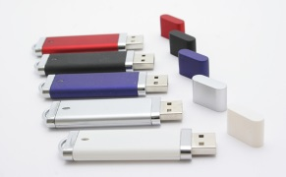 | clé USB  8 go  2 D (plate)  en couleur | 6 €
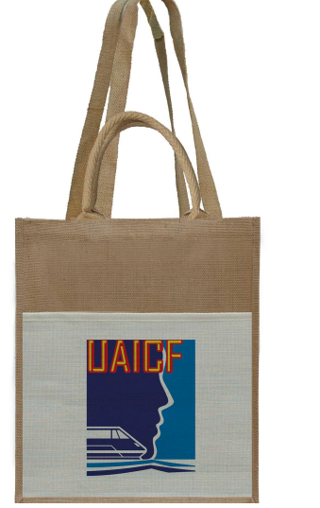 | sac en toile de  jute avec logo  UAICF  format portrait  dimensions :  35 x 30 x 17 cm | 3,50 €
 | Bloc-note  format A4  grammage : 90 g  bloc de 50 feuilles  dos cartonné | 3 €
 | Bloc-note  format A5  grammage : 90 g  bloc de 50 feuilles  dos cartonné | 2 €

Date : ………………………………………….. signature :

